Уважаемые родители!
В нашей группе реализуется тема недели
«Животные жарких стран»
Цели: Закрепить знания детей о животных жарких стран.
Задачи:
- углублять и закреплять знания детей о животных жарких стран, систематизировать знания об этих животных.
- Уточнять с детьми названия животных жарких стран. Закреплять знания их внешних признаков, их строение, чем питаются, характерные повадки;
- Развивать любознательность и воспитывать интерес и стремление изучать природу.

На этой неделе мы будем продолжать знакомиться с животными, научимся сравнивать и описывать животных жарких стран. Будем рады, если вы выполните наши рекомендации!

Рассмотрите с ребенком иллюстрации с изображением животных, энциклопедии. Нарисуйте животных красками, карандашами, цветными мелками.
Прочитайте ребенку рассказы, стихотворения о диких животных, загадайте загадки.
На носу большущий рог,
Носит каждый (Носорог)

Очень вкусные бананы
На обед у (обезьяны)

Когда жара спадёт,
Он выйдет из болота,
И ужинать пойдёт,
Вот жизнь у (бегемота)

В реках Африки живет
Злой зеленый пароход.
Кто б навстречу ни поплыл,
Всех проглотит … (крокодил)

Всю жизнь ношу я два горба,
Имею два желудка!
Но каждый горб - не горб, амбар!
Еды в них на семь суток! (верблюд)
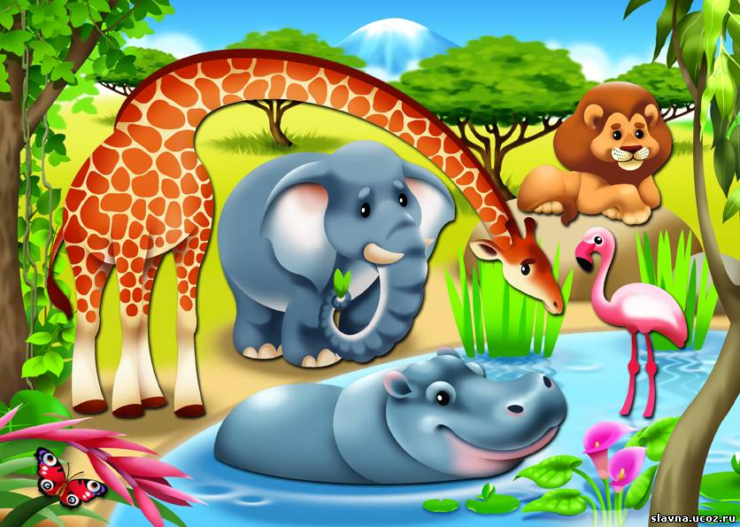
Скороговорки
На прогулке говорливая горилла,
Не смолкая, с гориллёнком говорила.
За гиппопотамом гиппопотам
Топает по пятам.

Поиграйте с детьми:
«Скажи одним словом»
У слона толстые ноги, поэтому его называют … толстоногим.
У жирафа длинная шея, …
У слона большие уши, …
У обезьяны длинный хвост, …
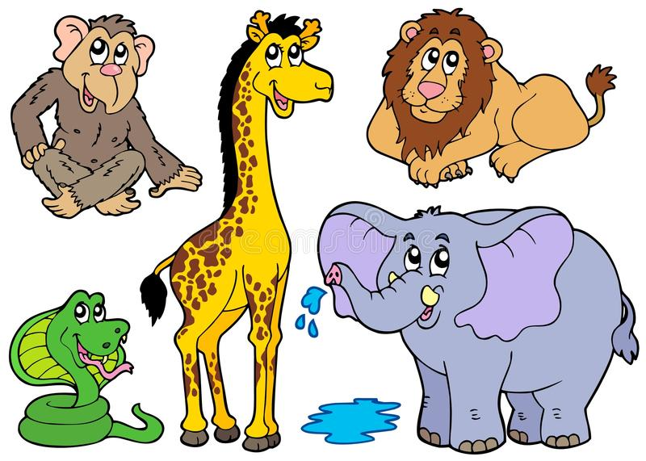

«Измени предложение»
Я нарисовал льву хвост. Я нарисовал львиный хвост.
Я нарисовал слону уши. …
Я нарисовал жирафу рожки. …

«Чей? Чьё? Чья?»
Голова – львиная.
Хвост – львиный.
Лапы – львиные.
Ухо – львиное.
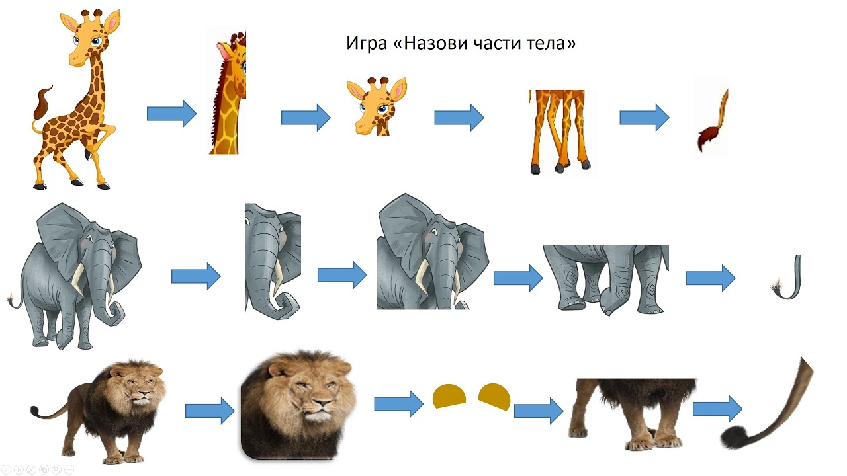

Игра "Угадай, кто!"
Назовите признаки животного, по которым ребенок должен угадать, о ком идет речь.
Топает, как … слон
Бегает, как … конь
Извивается, как … змея
Выносливый, как … верблюд
Толстый, как … бегемот
Медлительный, как …черепаха
Повторяет, как … попугай
Кривляется, как … обезьяна
Лохматый, как … лев

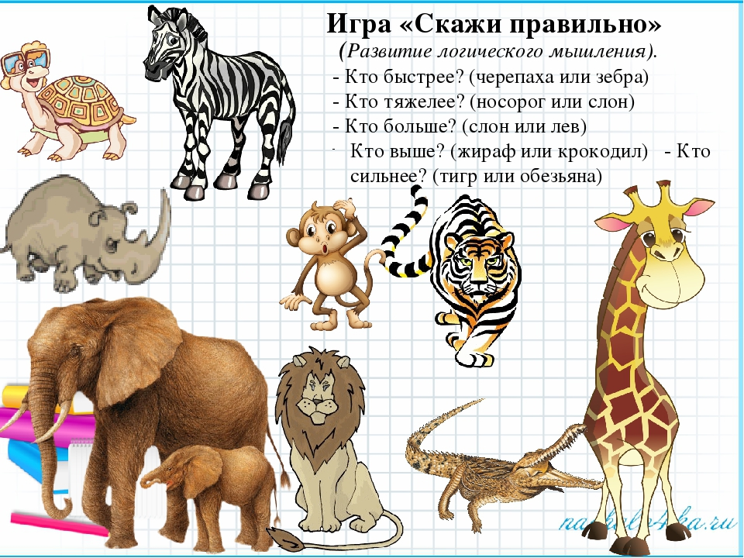

«Четвертый лишний?»

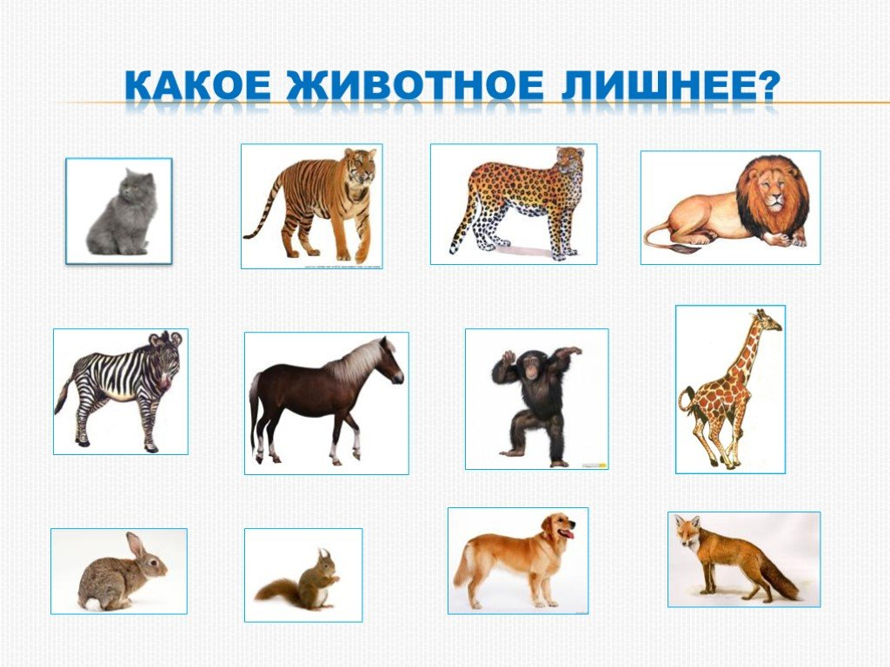

«Реши задачки»

1. Принесла слону обезьяна
Два банана.
Вот обрадовала подарком
Великана.
Был один банан у него –
Посмотрите.
Теперь сколько стало всего –
Подскажите! (три)
2. На качели, на качели
В зоопарке звери сели.
Пять пятнистых леопардов
Солнцу улыбаются.
И со старым добрым львом
Весело качаются.
Сколько всего зверей? (шесть)

3. Слон, слониха, три слонёнка
Шли толпой на водопой.
А навстречу два тигрёнка
С водопоя шли домой.
Сосчитайте поскорей,
Сколько встретилось зверей? (семь)
4. Крокодил достал ракушки.
Все ракушки как игрушки.
Всех ракушек было шесть.
Заигрался крокодил
И одну вдруг проглотил.
Сколько стало ракушек? (пять)

Заранее благодарим! Спасибо за сотрудничество!

